枣庄高新投资集团有限公司2024年

政府信息公开工作年度报告

本报告根据《中华人民共和国政府信息公开条例》《中华人民共和国政府信息公开工作年度报告格式》的通知（国办公开办函〔2021〕30号）和省、市、区有关工作要求，由枣庄高新投资集团有限公司编制。全文包括2024年政府信息公开工作要点落实情况，主动公开政府信息情况，回应解读情况，依申请公开情况，政府信息公开行政复议、行政诉讼和投诉情况，存在的主要问题及改进措施等。本报告所列数据的统计时限自2024年1月1日至2024年12月31日。本报告全文将在枣庄高新区官网（http://www.zzctp.gov.cn/）“政府信息公开年度报告”专栏公布。如对本报告有疑问，请与集团综合管理部联系（联系电话:0632-8652296，电子邮箱gxtzjtwm@163.com）。

一、总体情况

2024年，在区党工委、管委会的坚强引领下，枣庄高新投资集团有限公司始终以习近平新时代中国特色社会主义思想为指导，紧紧围绕政务公开中心工作，积极落实各项部署要求，严格恪守“先审查、后公开”原则，全力以赴提升信息公开制度化、规范化。现将2024年工作情况报告如下。

（一）主动公开政府信息数。2024年度，集团积极践行信息公开理念，及时发布117条关于招商引资、项目建设、手续办理、全生命周期服务等信息内容，全方位展现集团动态。今年以来通过政府网站收到互动交流信件5件，按时回复5件，及时解决群众热点难点问题。

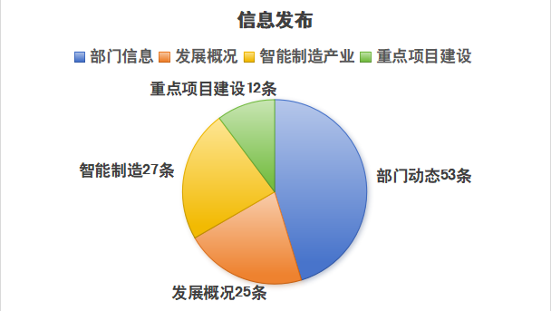

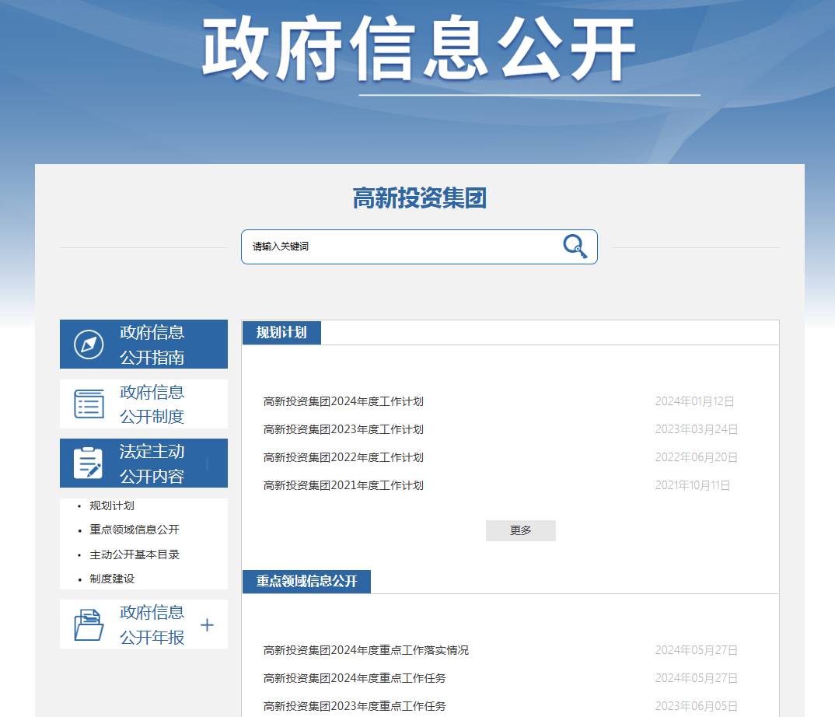

（二）依申请公开办理情况。依据《中华人民共和国政府信息公开条例》，集团全力做好依申请公开政府信息工作，2024年，共收到依申请公开件0件（其中官网收到0件，信件0件），按时回复0件，与2023年依申请公开件无变化。

收费和减免情况：根据财政部、国家发展改革委联合印发的《关于清理规范一批行政事业性收费有关政策的通知》规定，本年度依申请公开政府信息未收取任何费用，包括：检索费、复制费（含案卷材料复制费）、邮寄费。

集团公开行政复议0件，政府信息公开行政诉讼总数0件。

（三）政府信息管理情况。建立健全集团政务信息公开保密审查制度，加强信息审查力度，安排专人负责，确保每一条对外发布的信息，都经过严格的信息核对，在切实保障公众知情权的同时，牢牢严守信息安全底线，筑牢信息防护屏障。

（四）政府信息平台建设情况。集团以高新区政府网站为平台载体，紧密遵循信息公开相关规范要求，将集团综合管理部设定为集团信息公开工作主要责任部门。承担集团信息主动公开目录建设、信息公开保密审查、信息发布等工作，全方位推动集团、子公司政务信息公开工作扎实落地，确保各项规范执行到位、落实到人。

（五）监督保障情况。强化信息审核把关，加强信息报送人员业务培训，严格筛查过滤；明确报送重点方向，紧密结合日常业务，以社会需求为导向，及时回应，不断提升信息公开质量与公信力。

二、收到和处理政府信息公开申请情况

|  |  |  |  |  |  |  |  |  |  |
| --- | --- | --- | --- | --- | --- | --- | --- | --- | --- |
| （本列数据的勾稽关系为：第一项加第二项之和，等于第三项加第四项之和） | | | 申请人情况 | | | | | | |
| 自然人 | 法人或其他组织 | | | | | 总计 |
| 商业企业 | 科研机构 | 社会公益组织 | 法律服务机构 | 其他 |
| 一、本年新收政府信息公开申请数量 | | | 0 | 0 | 0 | 0 | 0 | 0 | 0 |
| 二、上年结转政府信息公开申请数量 | | | 0 | 0 | 0 | 0 | 0 | 0 | 0 |
| 三、本年度办理结果 | （一）予以公开 | | 0 | 0 | 0 | 0 | 0 | 0 | 0 |
| （二）部分公开（区分处理的，只计这一情形，不计其他情形） | | 0 | 0 | 0 | 0 | 0 | 0 | 0 |
| （三）不予公开 | 1.属于国家秘密 | 0 | 0 | 0 | 0 | 0 | 0 | 0 |
| 2.其他法律行政法规禁止公开 | 0 | 0 | 0 | 0 | 0 | 0 | 0 |
| 3.危及“三安全一稳定” | 0 | 0 | 0 | 0 | 0 | 0 | 0 |
| 4.保护第三方合法权益 | 0 | 0 | 0 | 0 | 0 | 0 | 0 |
| 5.属于三类内部事务信息 | 0 | 0 | 0 | 0 | 0 | 0 | 0 |
| 6.属于四类过程性信息 | 0 | 0 | 0 | 0 | 0 | 0 | 0 |
| 7.属于行政执法案卷 | 0 | 0 | 0 | 0 | 0 | 0 | 0 |
| 8.属于行政查询事项 | 0 | 0 | 0 | 0 | 0 | 0 | 0 |
| （四）无法提供 | 1.本机关不掌握相关政府信息 | 0 | 0 | 0 | 0 | 0 | 0 | 0 |
| 2.没有现成信息需要另行制作 | 0 | 0 | 0 | 0 | 0 | 0 | 0 |
| 3.补正后申请内容仍不明确 | 0 | 0 | 0 | 0 | 0 | 0 | 0 |
| （五）不予处理 | 1.信访举报投诉类申请 | 0 | 0 | 0 | 0 | 0 | 0 | 0 |
| 2.重复申请 | 0 | 0 | 0 | 0 | 0 | 0 | 0 |
| 3.要求提供公开出版物 | 0 | 0 | 0 | 0 | 0 | 0 | 0 |
| 4.无正当理由大量反复申请 | 0 | 0 | 0 | 0 | 0 | 0 | 0 |
| 5.要求行政机关确认或重新出具已获取信息 | 0 | 0 | 0 | 0 | 0 | 0 | 0 |
| （六）其他处理 | 1.申请人无正当理由逾期不补正、行政机关不再处理其政府信息公开申请 | 0 | 0 | 0 | 0 | 0 | 0 | 0 |
| 2.申请人逾期未按收费通知要求缴纳费用、行政机关不再处理其政府信息公开申请 | 0 | 0 | 0 | 0 | 0 | 0 | 0 |
| 3.其他 | 0 | 0 | 0 | 0 | 0 | 0 | 0 |
| （七）总计 | | 0 | 0 | 0 | 0 | 0 | 0 | 0 |
| 四、结转下年度继续办理 | | | 0 | 0 | 0 | 0 | 0 | 0 | 0 |

三、主动公开政府信息情况

|  |  |  |  |
| --- | --- | --- | --- |
| 第二十条第（一）项 | | | |
| 信息内容 | 本年制  发件数 | 本年废  止件数 | 现行有效件数 |
| 规章 | 0 | 0 | 0 |
| 行政规范性文件 | 0 | 0 | 0 |
| 第二十条第（五）项 | | | |
| 信息内容 | 本年处理决定数量 | | |
| 行政许可 | 0 | | |
| 第二十条第（六）项 | | | |
| 信息内容 | 本年处理决定数量 | | |
| 行政处罚 | 0 | | |
| 行政强制 | 0 | | |
| 第二十条第（八）项 | | | |
| 信息内容 | 本年收费金额（单位：万元） | | |
| 行政事业性收费 | 0 | | |

四、政府信息公开行政复议、行政诉讼情况

|  |  |  |  |  |  |  |  |  |  |  |  |  |  |  |
| --- | --- | --- | --- | --- | --- | --- | --- | --- | --- | --- | --- | --- | --- | --- |
| 行政复议 | | | | | 行政诉讼 | | | | | | | | | |
| 结果  维持 | 结果纠正 | 其他结果 | 尚未  审结 | 总  计 | 未经复议直接起诉 | | | | | 复议后起诉 | | | | |
| 结果维持 | 结果纠正 | 其他  结果 | 尚未  审结 | 总计 | 结果维持 | 结果  纠正 | 其他  结果 | 尚未审结 | 总计 |
| 0 | 0 | 0 | 0 | 0 | 0 | 0 | 0 | 0 | 0 | 0 | 0 | 0 | 0 | 0 |

五、政府信息公开工作存在的主要问题及改进情况

**1.存在的主要问题。**信息公开及时性还需进一步加强。****在个别情况下，集团信息公开存在一定的滞后性，未能及时将最新的工作进展向公众公开，影响了公众的知情权和参与权。

**2.下一步改进措施。**提高信息公开及时性****。优化集团信息发布流程，加强对信息公开工作的日常管理和监督，确保信息能够及时、准确地发布。建立信息发布预警机制，对重要信息及时提醒相关部门、进行汇总、公开，避免出现信息滞后的情况。

六、其他需要报告的事项

（一）本年度政府信息公开申请未达到《政府信息公开信息处理费管理办法》（国办函〔2020〕109号）所规定的信息处理费收费标准，故未收取信息处理费。根据《关于清理规范一批行政事业性收费有关政策的通知》规定，本年度依申请公开政府信息未收取任何费用，包括：检索费、复制费(含案卷材料复制费)、邮寄费。

（二）落实2024年山东省政务公开效能监测实施方案。根据省市区政务公开要求，结合集团实际，制作主动公开基本目录清单，并及时更新部门信息、产业发展、重点项目等各类信息，促进集团政务公开工作提质增效。

（三）2024年全年接到市人大常委会交办的人大代表建议办理工作0件，收到市政协十一届三次会议提案0件。

（四）2024年度政务公开工作创新情况。一是丰富公开内容。深度整合集团内部多元资源，全面梳理集团项目建设、手续办理、全生命周期服务等信息内容，全方位展现集团动态。二是增强政企互动。精心策划一系列具有特色的进企业、进项目等“政府开放日”活动，主动搭建政府与企业、群众之间的沟通桥梁，广泛收集群众意见建议，进一步提升决策的科学性与民主性，确保政务公开工作真正贴近民生、服务发展。

（五）本行政机关政府信息公开工作年度报告数据统计需要说明的事项。本报告中所列数据的统计时限为2024年1月1日至2024年12月31日。

（六）本行政机关认为需要报告的其他事项：无。

（七）其他有关文件专门要求通过政府信息公开工作年度报告予以报告的事项：无。